Pattern Pix - Trainer Panel

Inhaltsverzeichnis

1 Einleitung 2

2 Systemvoraussetzungen 2

3 Projektstruktur 3

4 UML Diagramm 5

5 Datenmodell 6

5.1 Child 6

5.2 Training 6

6 Datenbankdiagramm 7

7 Klassen und Member 7

# Einleitung

Dieses Dokument beschreibt die Entwicklung und Funktionalität der Anwendung ‚Pattern Pix Konzentrationstraining – Trainer Panel‘.

Die Anwendung wurde mit C# und WPF unter Verwendung des MVVM-Architekturmusters realisiert und unterstützt Trainer:innen bei der Verwaltung und Auswertung von Kinderprofilen und deren Trainingsleistungen. Sie dient als begleitendes Werkzeug zur mobilen ‚Pattern Pix‘-App und ermöglicht eine benutzerfreundliche sowie robuste Erfolgskontrolle und Verlaufsanalyse.

# Systemvoraussetzungen

|  |  |
| --- | --- |
| Hardware | |
| Prozessor | Dual-Core, 64-Bit, mindestens 1 GHz |
| Arbeitsspeicher | 1 GB (2 GB empfohlen für flüssige Bedienung) |
| Festplattenspeicher | 200 MB verfügbarer Speicherplatz (inkl. Daten) |
| Grafikkarte | integrierte Grafik mit Unterstützung für DirectX 11 |
| Displayauflösung | mindestens 1024×768 (für responsive UI optimiert) |
| Software | |
| Betriebssystem | Windows 10 oder neuer (64-Bit) |
| .NET-Laufzeit | .NET Desktop Runtime 8.0 (oder aktueller) |
| Framework | WPF mit MVVM-Pattern |
| IDE (Entwicklung) | Visual Studio 2022 |
| Datenbankoptionen | SQLite (lokal) oder JSON-Dateien (serialisiert) |

# Projektstruktur

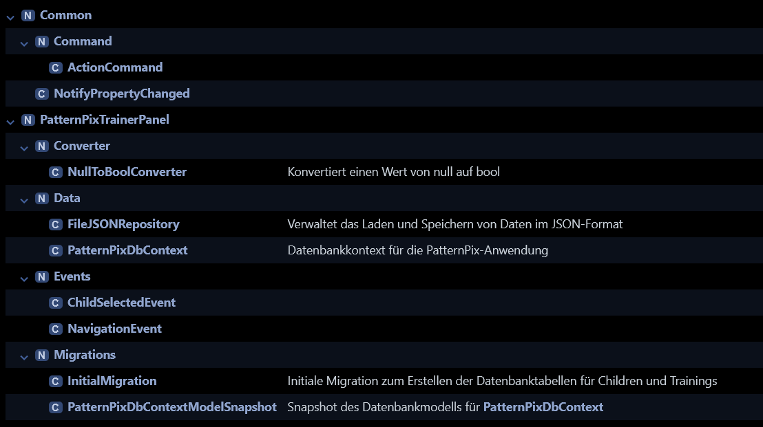

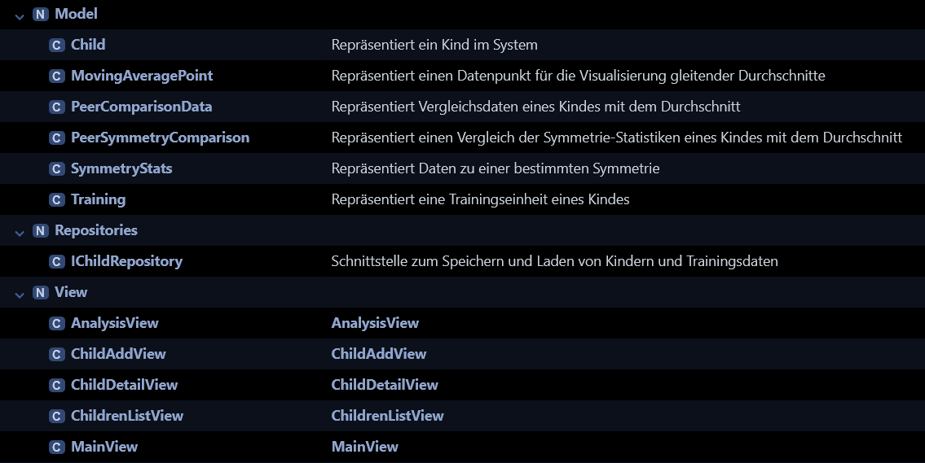

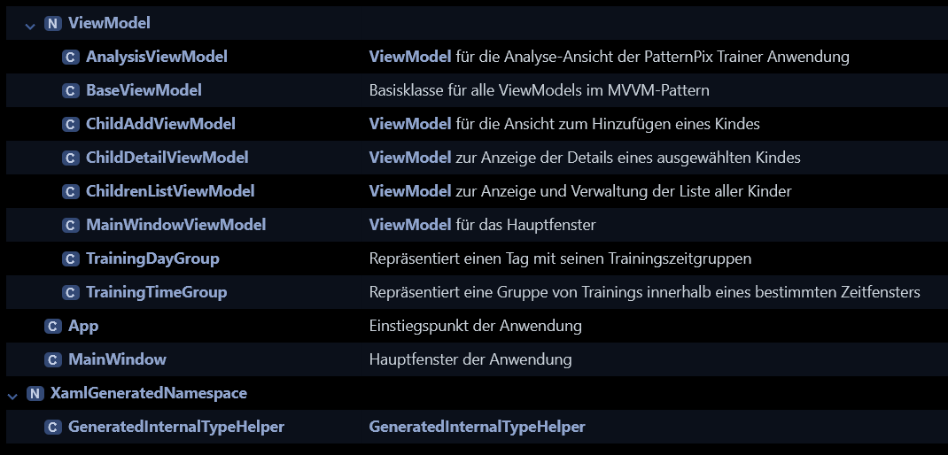

# UML Diagramm

Das folgende UML-Diagramm gibt einen Überblick über die grundlegende Projektstruktur.

Dargestellt sind die zentralen Namensräume sowie die enthaltenen Klassen. Darüber hinaus visualisiert das Diagramm die Abhängigkeiten zwischen den einzelnen Komponenten. 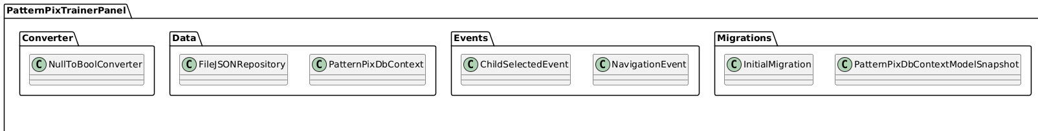

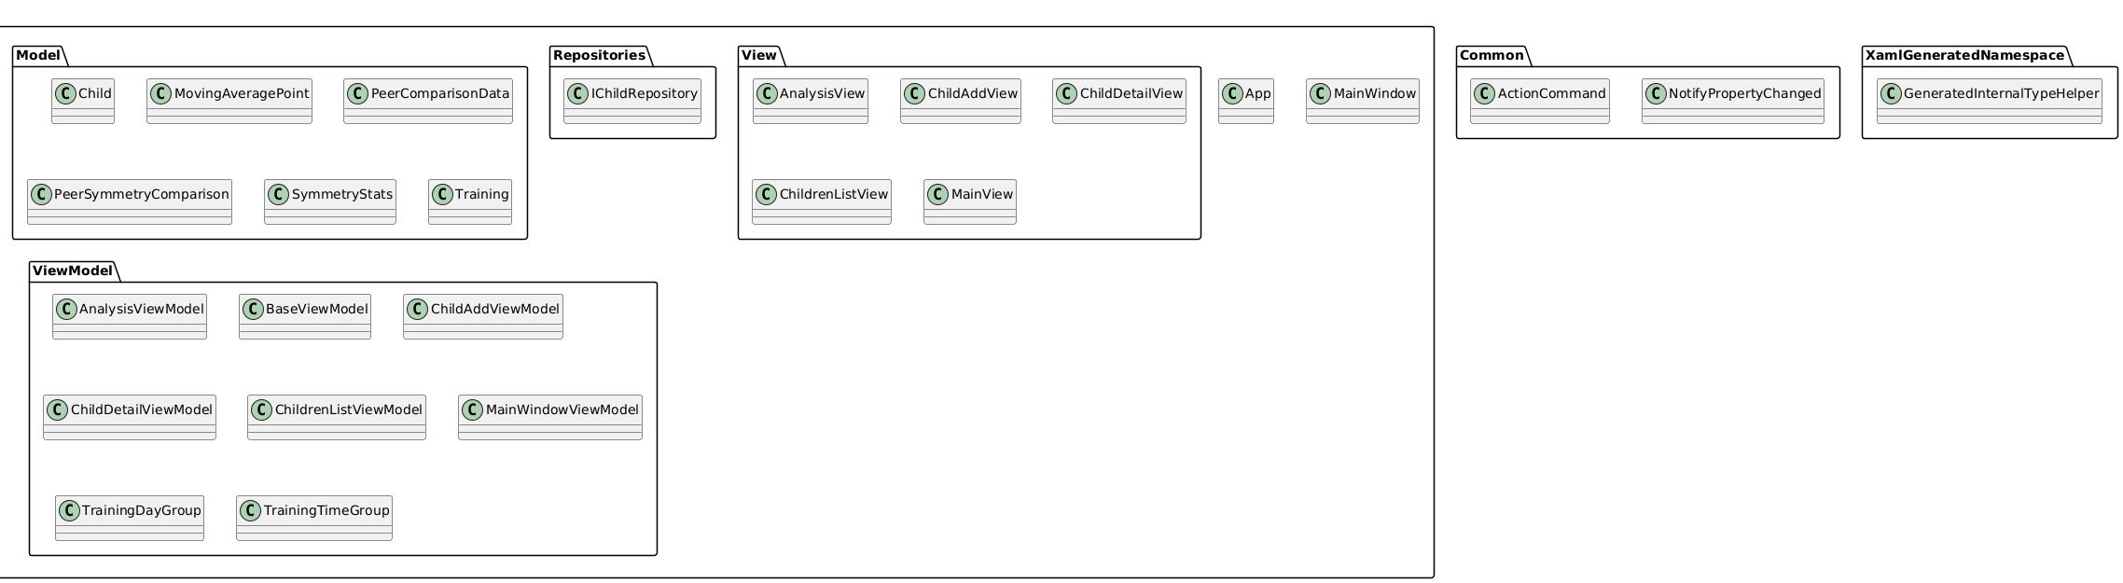

# Datenmodell

## Child

| **Eigenschaft** | **Datentyp** | **Bedingungen** |
| --- | --- | --- |
| Id | int | NOT NULL, **Primary Key** |
| FirstName | string | NOT NULL |
| LastName | string | NOT NULL |
| DateOfBirth | DateTime | NOT NULL |
| Age | int | berechnete Eigenschaft (NotMapped) |
| FullName | string | berechnete Eigenschaft (NotMapped) |
| Trainings | List<Training> | Navigationseigenschaft |
| LastTrainingDate | DateTime? | berechnete Eigenschaft (NotMapped) |

## Training

| **Eigenschaft** | **Datentyp** | **Bedingungen** |
| --- | --- | --- |
| Id | int | NOT NULL, **Primary Key** |
| ChildId | int | NOT NULL, **Foreign Key** → Child.Id |
| Date | DateTime | NOT NULL |
| TimeOfDay | TimeSpan | NOT NULL |
| Symmetry | string | optional |
| Errors | int | optional (Standardwert: 0) |
| TimeNeeded | int | optional (Standardwert: 0) |
| Child | Child | Navigationseigenschaft |
| FormattedDateTime | string | berechnete Eigenschaft (NotMapped) |
| ErrorsScaled | double | berechnete Eigenschaft (NotMapped) |
| DateString | string | berechnete Eigenschaft (NotMapped) |
| Timestamp | DateTime | berechnete Eigenschaft (NotMapped) |

# Datenbankdiagramm

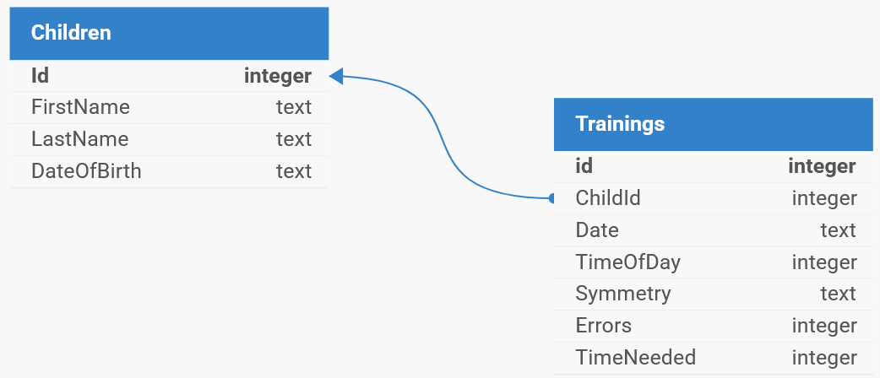

Die Datenbank besteht aus zwei Hauptbereichen: **Kinder** und **Trainings**.

* Jedes **Kind** hat einen eigenen Eintrag mit Vorname, Nachname und Geburtsdatum.
* Zu jedem Kind können mehrere **Trainings** gespeichert werden – zum Beispiel: wann das Training stattgefunden hat, wie lange es gedauert hat, wie viele Fehler gemacht wurden und welche Übung (Symmetrieart) trainiert wurde.

Die Trainings sind direkt mit einem Kind verknüpft. Das bedeutet:  
**Ohne ein Kind kann kein Training gespeichert werden.**  
Die Trainings „gehören“ also immer zu einem bestimmten Kind.

Die Datenbank speichert diese Informationen auf dem Computer, sodass die Anwendung später alles auslesen, anzeigen und auswerten kann – zum Beispiel in Form von Diagrammen oder Tabellen.

# Klassen und Member

* Common

ActionCommand Implementiert ICommand für UI-Aktionen

NotifyPropertyChanged Stellt PropertyChanged-Event für Data Binding bereit

* PatternPixTrainerPanel.Converter

NullToBoolConverter Konvertiert null-Werte in bool für UI-Bindings

* PatternPixTrainerPanel.Data

FileJSONRepository Lädt und speichert Daten im JSON-Format

PatternPixDbContext Datenbankkontext (Entity Framework) für Kinder und Trainings

* PatternPixTrainerPanel.Events

ChildSelectedEvent Event zur Auswahl eines Kindes

NavigationEvent Event zur Navigation zwischen Ansichten

* PatternPixTrainerPanel.Migrations

InitialMigration Erstellt DB-Tabellen für Child und Training

PatternPixDbContextModelSnapshot Snapshot der DB-Struktur für Migrationsverwaltung

* PatternPixTrainerPanel.Model

Child Repräsentiert ein Kind mit Stammdaten und Trainings

Training Repräsentiert eine Trainingseinheit eines Kindes

MovingAveragePoint Punkt für gleitenden Durchschnitt (z. B. Auswertung)

PeerComparisonData Vergleichsdaten eines Kindes mit Peer-Gruppe

PeerSymmetryComparison Vergleich von Symmetrie-Leistungen mit Durchschnitt

SymmetryStats Speichert Symmetrie-bezogene Leistungsdaten

* PatternPixTrainerPanel.Repositories

IChildRepository Schnittstelle für Datenzugriff auf Kinder und Trainings

* PatternPixTrainerPanel.View

AnalysisView Anzeige für Auswertungen und Vergleiche

ChildAddView Ansicht zum Hinzufügen eines Kindes

ChildDetailView Ansicht mit Detaildaten eines Kindes

ChildrenListView Übersicht über alle gespeicherten Kinder

MainView Hauptansicht der Anwendung

* PatternPixTrainerPanel.ViewModel

BaseViewModel Basisklasse mit PropertyChanged-Logik

MainWindowViewModel Logik für das Hauptfenster

AnalysisViewModel Logik zur Datenanalyse und Visualisierung

ChildAddViewModel Logik zur Eingabe neuer Kinderdaten

ChildDetailViewModel Logik zur Anzeige und Bearbeitung eines Kindes

ChildrenListViewModel Logik zur Verwaltung der Kind-Liste

TrainingDayGroup Gruppiert Trainings nach Datum

TrainingTimeGroup Gruppiert Trainings nach Zeitfenster

* App

App Einstiegspunkt der WPF-Anwendung

* MainWindow

MainWindow Hauptfenster der Anwendung

* XamlGeneratedNamespace

GeneratedInternalTypeHelper Automatisch generierter XAML-Helfer